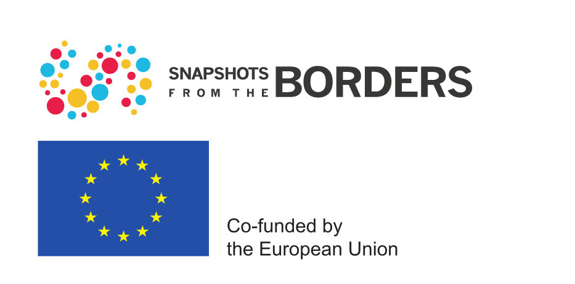

**Mittwoch, 7 November 2018**

**9:00 -17.30 Uhr**

Landhaus 1 (Palais Widmann),

Innenhof, Silvius Magnago-Platz 1, Bozen

**WORKSHOP**

**“Migration und Grenzstädte”**

**Ein Tag** für Reflexion und Austausch über Ursachen und Wirkungen der Migration, globale Zusammenhänge und über mögliche Initiativen der Bewusstseinsbildung im Rahmen des EU-Projekts “Snapshots from the Borders”.

**Zielgruppe**: Der Workshop wendet sich an Mitarbeiter und Mitarbeiterinnen von Nicht-Regierungsorganisationen der Entwicklungszusammenarbeit und Bewusstseinsbildung für Nord-Süd-Fragen, an Mitarbeiterinnen der Gemeinden und Bezirksgemeinschaften und andere öffentliche Bedienstete im Bereich Migration und Integration. Um Anmeldung wird gebeten.

„Snapshots from the Borders“ nennt sich ein Netzwerk von Grenzstädten und Grenzregionen der Europäischen Union, die sich kritisch mit globalen Zusammenhängen auseinandersetzen, die zur Migration nach Europa führen, und solidarisch in der Aufnahme und Integration von Migrant/innen zusammenarbeiten ([www.snapshotsfromtheborders.eu](http://www.snapshotsfromtheborders.eu)). Das Motto dieses Netzwerks lautet: „Städte und Gemeinden stellen sich den Herausforderungen der Agenda 2030.“ Damit sollen sowohl Entscheidungsträger/innen als auch die Bevölkerung und die öffentliche Meinung angeregt werden, sich näher mit Ursachen und Wirkungen der Migration zu befassen. Das Land Südtirol (Amt für Kabinettsangelegenheiten, Entwicklungszusammenarbeit) ist Mitglied dieses in 13 EU-Mitgliedsländern präsenten Netzwerks, das von der Gemeinde Lampedusa koordiniert wird.

In diesem Rahmen findet am 7. November 2018, 9-17.30 Uhr, im Innenhof des Palais Widmann (Landhaus I am Magnago-Platz in Bozen) ein Workshop statt, der sich in erster Linie an Mitarbeiterinnen der Gemeinden, an Mitarbeiter der Vereine für Bewusstseinsbildung in der Entwicklungszusammenarbeit und an andere Entscheidungsträgerinnen in diesem Bereich wendet. Es geht dabei sowohl um Grundfragen der Migration und der Asylpolitik als auch um die Migrations- und Asylpolitik sowie um die lokalen Erfahrungen bei der Aufnahme und Integration der Migrantinnen.

Am Nachmittag steht das Programm “*Snapshots from the borders*” im Brennpunkt. Unter Begleitung eines Filmemachers und Medienproduzenten werden Ideen und Projekte entwickelt, die im Rahmen dieses *Border Town Networks* 2019 und 2020 umgesetzt werden können. Alle Teilnehmenden sind eingeladen, Ideen beizutragen.

**DAS PROGRAMM**

|  |  |
| --- | --- |
| **Uhrzeit**  **9.00** | **Judith Notdurfter**, Direktorin des Amts für Kabinettsangelegenheiten der Abt. Präsidium und Außenbeziehungen  **Chiara Rabini**, Amt für Kabinettsangelegenheiten - Koordinatorin der Entwicklungszusammenarbeit  *Eröffnung und Einführung* |
| **9.15** | **Cristina Franchini** (UNHCR Rom)  *Die Lage der Flüchtlinge weltweit im Spiegel der Daten. Was wird aus dem UN-Abkommen zur Migration und zum Schutz der Flüchtlinge?* |
| **10.00** | **Prof. Gianpiero Dalla Zuanna** (ord. Professor, Lehrstuhl für Demographie der Universität Padua)  *Die demographische Entwicklung als Faktor des Migrationsdrucks im Subsahara-Raum und in anderen Teilen Afrikas* |
| **10.45** | **Fragen und Diskussion** |
| **11.00** | *Pause* |
| **11.15** | **Leonhard Voltmer** (Jurist, Migrations- und Asylrechtsexperte, Bozen)  *Die Abschottung Europas gegenüber Migranten und Flüchtlingen? Die jüngste Entwicklungen in der Asyl- und Migrationspolitik der EU und Italiens* |
| **12.00** | **Bassamba Diaby** (Senegal, Gewerkschafter, Präsident Ausländerbeirat Meran)  *Die Entwicklung der Migration und der Migrationspolitik aus der Sicht der Zuwanderer* |
| **12.30** | **Diskussion** |
| *13.00* | *Mittagsbuffet im Innenhof des Palais Widmann (Spiegelsaal)* |
| **14.00** | Vorstellung des EU-Programms “Snapshots from the Borders” **(Chiara Rabini und Thomas Benedikter)** |
| **14.15 – 17.00** | Sammlung und Ausarbeitung von Ideen und Projekten zum Thema Migration - begleitet und moderiert vom **Patrick Kofler** (Filmemacher und Medienproduzenten, Helios Bozen/München) |
| **17.00** | Mitwirkung bei Forschungsarbeit über die Aufnahme und Integration von Migrantinnen und Migranten in Südtirol **(Thomas Benedikter)** |
| **18:00** | Abschluss des Workshops |

Für die Teilnahme wird die Anmeldung bis 5.11.2018 erbeten bei: [gabinetto@provincia.bz.it](mailto:gabinetto@provincia.bz.it), T. 0471 412132

Diese Initiative ist Teil des EU-Programms “Snapshots from the borders” mit finanzieller Unterstützung der EU-Kommission.